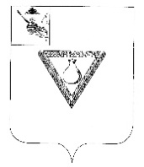

П О С Т А Н О В Л Е Н И Е

АДМИНИСТРАЦИИ ЧАГОДОЩЕНСКОГО МУНИЦИПАЛЬНОГО ОКРУГА ВОЛОГОДСКОЙ ОБЛАСТИ

30.05.2025 № 776

«О признании утратившим силу постановления
администрации Чагодощенского муниципального
района от 02.12.2020 № 269»

В соответствии с Уставом Чагодощенского муниципального округа,

ПОСТАНОВЛЯЮ:

1. Признать утратившим силу постановление администрации Чагодощенского муниципального района от 02.12.2020 № 269 «Об утверждении административного регламента предоставления муниципальной услуги по присвоению спортивных разрядов «второй спортивный разряд» и «третий спортивный разряд» (за исключением военно-прикладных и служебно-прикладных видов спорта)».
2. Настоящее постановление подлежит официальному опубликованию и размещению на официальном сайте Чагодощенского муниципального округа в сети «Интернет».

ВРИО Главы Чагодощенского
муниципального округа И.Ю. Зорикова

